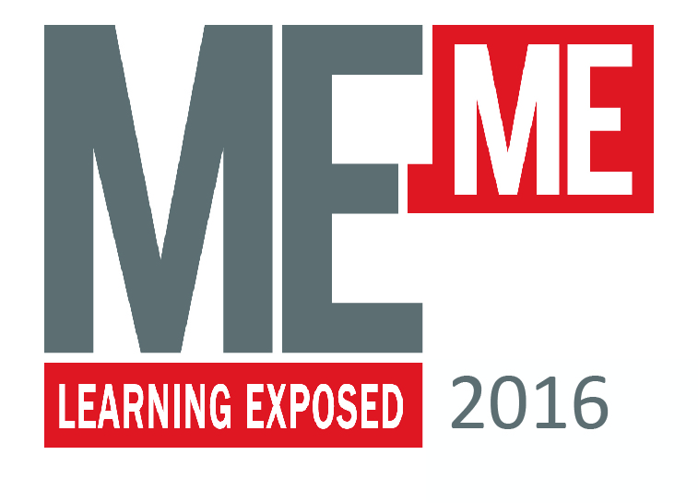

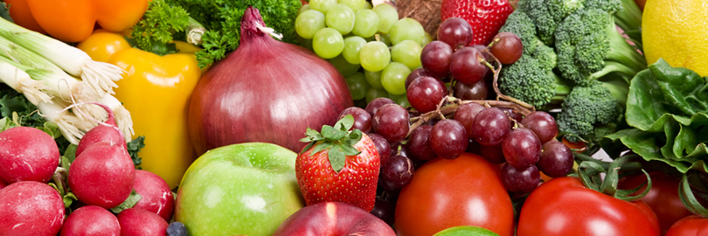

La coop Città della Cultura / Cultura della Città apre il III° MEme Learning Exposed, un Makerspace (spazio della costruzione) temporaneo atto a favorire il confronto tra bisogni delle imprese e soluzioni degli innovatori (maker, artigiani digitali, creativi, ecc.).
L’edizione 2016 sarà dedicata a due tematiche: la prima, rivolta all'innovazione d'impresa è connessa al tema AGROALIMENTARE, la seconda, relativa all'innovazione urbana e sociale è legata al tema della SICUREZZA URBANA.
MEme sarà composto da 2 giornate di challenge, hackathon, workshop, talk, laboratori in collaborazione con importanti marchi del settore agroalimentare e in partnership strategica con gli organismi della cooperazione nonchè enti e istituti pubblici.
Per l’edizione 2016 MEme ha coinvolto una delle realtà che a Ferrara si occupa di innovazione: la Factory Grisù. I fattori del coinvolgimento sono:
01. volontà di MEme di interagire e partecipare al consolidamento di esperienze come quella portata avanti dalla Factory Grisù;
02. opportunità di organizzare attività culturali all’interno del Quartiere Giardino di Ferrara per aderire ad un processo di rivitalizzazione dell’intero quartiere.

INFORMAZIONI E ISCRIZIONI www.memexposed.com

MEme makerspace presso:
Factory Grisù, ex caserma VVFF di via Poledrelli n° 21 / Ferrara
ingresso libero da via Poledrelli angolo via Ortigara
comunicato stampa apertura: mercoledi 14/09 ore 10:30
inizio attività: sabato 17/09 ore 09:00
PROGRAMMA DELLE GIORNATE
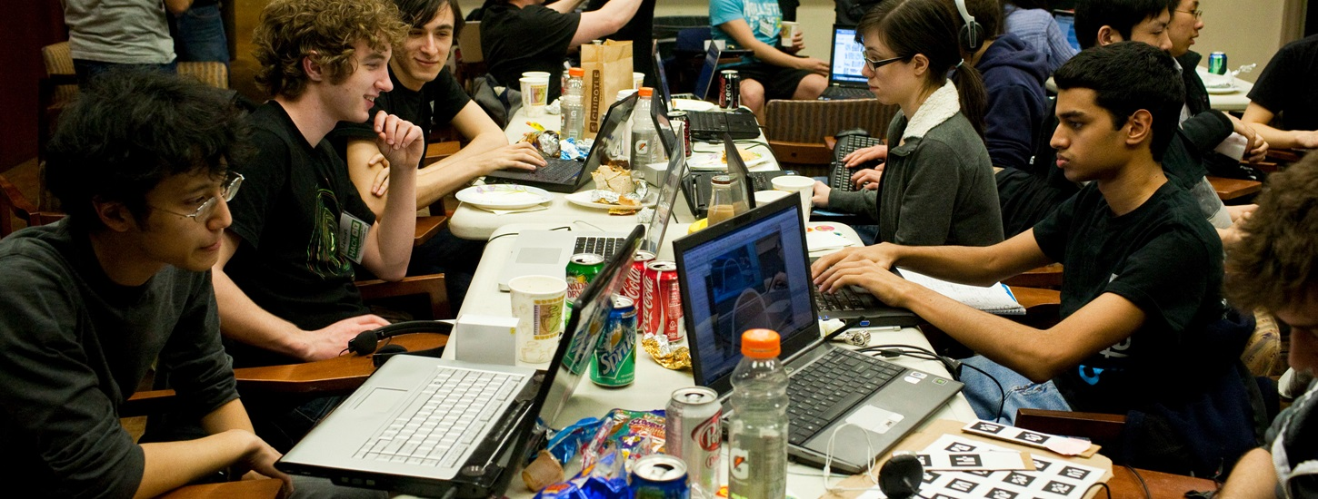

CHALLENGE PRO [sala macchine]
Vere e proprie competizioni di problem-solving tra makers e progettisti innovatori che devono rispondere, attraverso idee strategiche e non convenzionali, a bisogni reali espressi e messi in gioco dai settori ricerca di imprese legate al mondo Agroalimentare. Tre tavoli di challenge coordinate da:
Coop Alleanza 3.0 / bisogno: visual identity e comunicazione
Krifi Caffè / bisogno: visual identity e sensoristica
CPR System / bisogno: industrial design e packaging
SAB 17/09 > INIZIO ORE 9:00 / CHIUSURA 17:00 / GIURIA 18:00 / PREMI 19:00

CHALLENGE EDU [sala macchine]
Vere e proprie competizioni di problem-solving tra studenti, di tre scuole della Provincia di Ferrara, IIS N.Copernico, A. Carpeggiani, IIS Aleotti Dosso, IPSSAR Orio Vergani, che si affacciano al tema dell’innovazione rispondendo, attraverso idee strategiche e non convenzionali, a bisogni reali espressi e messi in gioco dal settore ricerca di:
Coop Alleanza 3.0 / bisogno: come aggiornare una animazione di educazione alimentare dal titolo “Lo sposta piatto” da trasformare in application per device portatili.
SAB 17/09 > INIZIO ORE 10:00 / CHIUSURA 17:00 / GIURIA 18:00 / PREMI 19:00

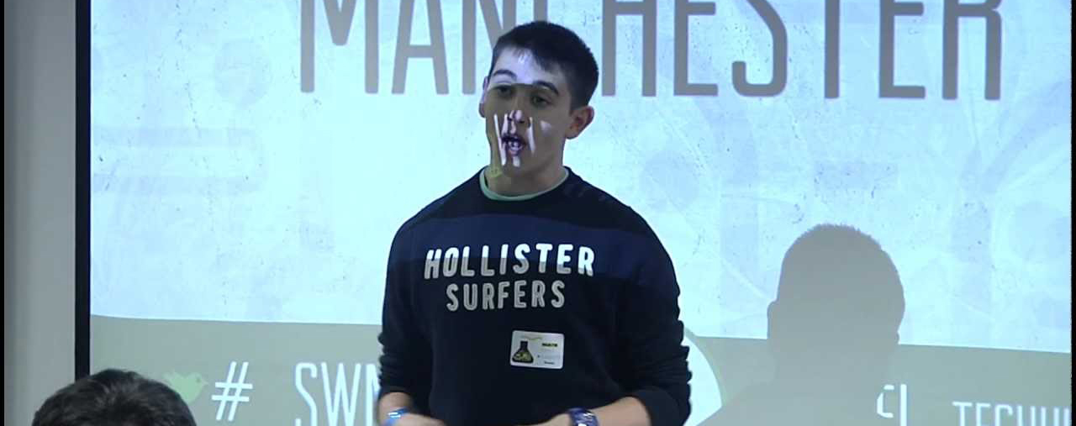

PITCHING SESSION [officine meccaniche]
Incontro tra imprese innovatrici - startuppers o founders - che presentano prototipi, idee progetto, prodotti creativi, linguaggi innovativi, ad imprese - investors - già operanti nel mercato agroalimentare e in tutta la filiera
SAB 17/09 > INIZIO ORE 10:30 / CHIUSURA 11:30 / AUDIENCE SELEZIONATA
(attività da effettuare solo in presenza di iscrizioni)

TALK [officine meccaniche] PARTENARIATI IN AGRICOLTURA, LE OPPORTUNITA' PER LE COMUNITA’ DI INNOVATORI
Open Talk, incontro aperto per ascoltare e condividere esperienze e strumenti di lavoro, legati all’innovazione nel settore agricolo e alimentare, della durata di 80 minuti intitolato PARTENARIATI IN AGRICOLTURA, LE OPPORTUNITA' PER LE COMUNITA’ DI INNOVATORI. Ospiti: Simona Caselli Assessore Regionale Agricoltura, Cristian Maretti Presidente Legacoop Agroalimentare distr. Nord IT, Carla Scotti presidente coop I.TER vincitrice di GOI 2016, Francesco Bombardi designer processi innovativi fondatore Fab Lab, Cesare Mazzetti Presidente Consorzio Aceto Balsamico Modena, Simone Piran Responsabile area agroalimentare gruppo Banco Popolare, moderatore: Andrea Guolo giornalista, rappresentante Associazione ARGA per la stampa specializzata nel settore agrifood.
SAB 17/09 > INIZIO 11:30 / CHIUSURA 12:30

WORKSHOP - CONTEST 3D [officine meccaniche]
Coop Alleanza 3.0 ha messo a disposizione 17 kit di stampanti 3d per gli Istituti di Istruzione Secondaria di Secondo Grado della regione Puglia e delle province di Matera, Modena e Ferrara – in particolare delle classi III, IV e V (l’assegnazione è avvenuta attraverso un contest di idee progetto da realizzare con le stampanti 3D). Dopo un anno scolastico di intenso lavoro i progetti vengono presentati all’interno di MEme 2016.
Tra gli Istituti partecipanti sono stati selezionati 10 Istituti che sabato 17 settembre 2016 presenteranno il proprio lavoro ad una giuria di esperti (Makers, Innovatori, Creativi, ecc.). I 3 progetti migliori riceveranno un riconoscimento “tecnologico”.
SAB 17/09 > INIZIO 15:00 / CHIUSURA 17:00 / GIURIA 18:00 / PREMIAZIONE 19:00

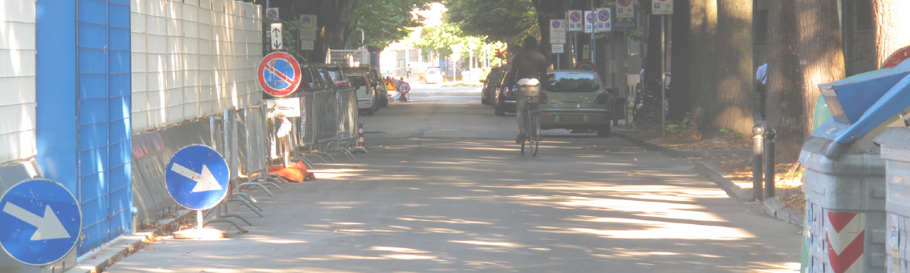

HACKATHON - #HackFerrara2016 [hangar e sala macchine]
Un Hackathon è un evento al quale partecipano, a vario titolo, esperti di diversi settori per sviluppare un progetto collaborativo (idea progetto) riguardante un tema preciso. Il termine Hackathon nasce dall’unione di Hacking (azioni rivolte a conoscere, smontare e modificare un sistema software o hardware) e Marathon (corsa sulla lunga distanza).
L’obiettivo del progetto #HackFerrara2016 è quello di contribuire a migliorare le condizioni di sicurezza - SAFETY & SECURITY - della Città di Ferrara, in particolare nell’area del Quartiere Giardino (quartiere dell’area GAD).
#HackFerrara2016 è un Hackathon particolare, perché propone di lavorare su una porzione di città per elaborare idee progetto e strumenti che, in modo integrato, migliorino la vivibilità. del quartiere.
INIZIO 13:00 SAB 17/09 / CHIUSURA 13:00 DI DOM 18/09 > durata 24 ore
GIURIA 14:00 / PREMIAZIONE DELLA IDEA MIGLIORE 15:00

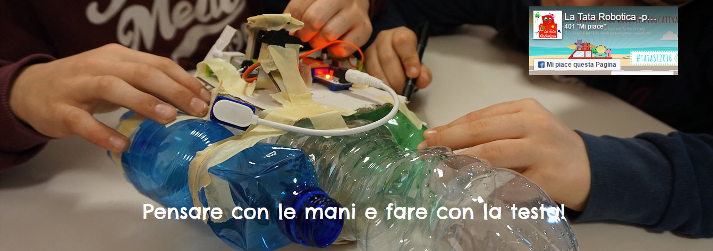

ROBOFFICINA e ROBOTICANDO PER BAMBINI [hangar]
Un laboratorio di Robotica per bambini dai 5 agli 8 anni + un laboratorio di robotica per bambini dai 9 ai 12 anni. Le attività di ROBOTICA Educativa ci aiutano a capire che cos’è e come funziona la tecnologia che ci circonda, per essere attivi CREATORI! I laboratori saranno condotti dalla TATAROBOTICA di Modena. Il divertimento è assicurato
La Tata Robotica è supporter della STEAM EDUCATION che cerca di avvicinare a materie come l’ingegneria e la scienza, i bambini, i ragazzi e soprattutto le ragazze. Prerogativa di questa ﬁlosoﬁa didattica è l’“imparare facendo” (learning by doing) senza temere l’errore, che è invece occasione di miglioramento. Le attività di Robotica ci aiutano, in modo accattivante a capire davvero che cos’è e come funziona la tecnologia che ci circonda, per non essere passivi consumatori bensì attivi creatori. Nei laboratori si utilizzano nuovi strumenti tecnologici, non strutturati, per incentivare manualità e creatività. La Robotica diventa quindi una palestra per abituarci ad affrontare i problemi di tutti i giorni, senza scoraggiarsi, cercando soluzioni creative, in team! La Tata Robotica propone attività per bambini e adulti dove si pensa con le mani e si fa con la testa.
DOM 18/09 > INIZIO LAB 5/8 ORE 10:00 / INIZIO LAB 9/12 ORE 11:00 / FINE ORE 12:00
ISCRIZIONI IN WWW.MEMEXPOSED.COM

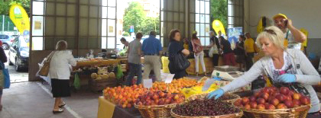
AGRIMERCATO [cortile interno]
Nel cortile interno della Factory Grisù, ex caserma VVFF via Poledrelli 21, sarà presente, durante le giornate delle attività di MEme, un mercato contadino con alcune "bancarelle di fruttivendoli" che porteranno in vendita i propri prodotti della terra.
Dolci pesche, succosi cocomeri e colorati meloni; prugne gialle, rosse e nere; succhi di frutta a km zero, confetture e miele… ma anche tipici salumi ferraresi ed altri prodotti della filiera agricola del nostro territorio saranno i protagonisti dell’edizione speciale nel week end di sabato 17 e domenica 18 settembre del mercato di Campagna Amica, presso l’ex caserma dei vigili del fuoco di Ferrara.
In collaborazione con Factory Grisù e con MEme, Campagna Amica Ferrara propone a tutti i ferraresi un’occasione per una passeggiata per conoscere Grisù, vedere e partecipare alle attività di MEme e scoprire i prodotti di stagione delle nostre campagne offerti direttamente dai produttori agricoli.
SAB 17/09 ORE 9:00 - 13:00 / DOM 18/09 ORE 9:00 - 13:00

____________________________________
settembre 2016

ideazione, cura e organizzazione attività MEme 2016 /
coop e start up innovativa Città della Cultura /Cultura della Città - FE
www.culturadellacitta.it

